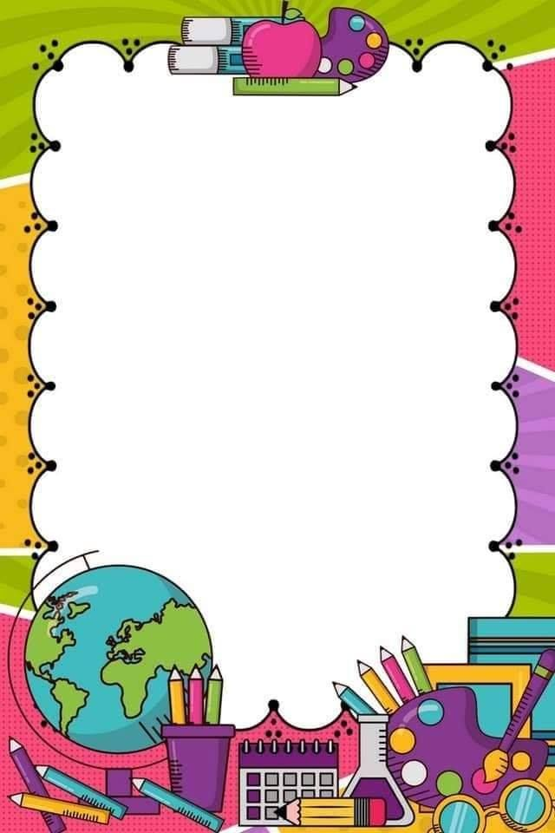

República Bolivariana de Venezuela.

Ministerio del Poder Popular para la Educación.

Colegio Privado Ignacio Martín Burk.

Valera- edo. Trujillo.

**Segundo momento.**

Tiempo de ejecución.

07/01/2022 Al 31/03/2022

Primer Grado.

Docente: Licda. Gloria León.



Diagnóstico.

A través del desarrollo del primer momento se pudo constatar en los niños del primer grado del Colegio Privado “Ignacio Martín Burk” que mantienen un grupo participativo, interesado en adquirir nuevos conocimientos, con vínculos de amistad, inmersos en valores como el respeto, compañerismo, y la solidaridad. Se evidencia el progreso en aspectos básicos del grado, lectura, la mayoría consolidando el reconocimiento de fonemas, en la escritura se apropian acordes a su nivel cada vez de forma más progresiva, requiriendo trabajar casos específicos para el escucho- escribe. En cuanto el área de matemática seguir trabajando escritura en letras de los números, para las operaciones básicas agregamos un punto de complejidad para continuar enriqueciendo el proceso de aprendizaje.

Para este momento se persigue propiciar un ambiente ameno sumergido en las nuevas tecnologías con el fin de lograr un aprendizaje significativo, adquiriendo nuevos conocimientos y fortaleciendo previos, impulsando el trabajo manual para el desarrollo de su creatividad, cuidando valores sociales y ambientales. Centrados en explorar la ciencia un mundo tan amplio que ayuda a formar niños y niñas críticos, pensantes, observadores. A través de La ciencia un mundo por explorar”.

Finalidad.



A través de diversas estrategias didácticas orientadas a la ciencia, en sus componentes pertinentes nos proponemos lograr afianzar conocimientos de nuestros niños y niñas así como ampliar su aprendizaje propiciando situaciones significativas.

Propósitos.

* Promover un enfoque científico integrado a las áreas de aprendizaje, fomentando la curiosidad y el interés por los nuevos conocimientos en proceso favorable.
* Continuar trabajando en conjunto la lectura y escritura para mejorar paulatinamente los procesos de los niños y niñas.
* Orientar a los niños y niñas de una manera dinámica en los procesos matemáticos y de razonamiento, vital para subida cotidiana.
* Resaltar eventos relevantes de nuestra historia, efemérides nacionales que los niños y niñas valoren e identifiquen.

**INTENCIONALIDADES.**

**Aprender a**

**Reflexionar.**

**Aprender a**

**Valorar.**

**Aprender a**

**Convivir y Participar.**

**Aprender a**

**Crear.**



Ejes Integradores.

* **Ambiente y salud integral:** generar en los niños y niñas hábitos para que muestren conciencia del cuidado del ambiente, sus componentes y la salud.
* **Tecnología de la información y la comunicación (TIC):** aprovechar al máximo las aplicaciones, stem y herramientas disponibles para captar el interés y despertar curiosidades en nuestros niños y niñas para lograr afianzar aprendizajes significativos.
* **Trabajo liberador:** impulsar trabajos creativos que promuevan un ambiente de aprendizaje dinámico a través de orientaciones.
* **Interculturalidad:** promover valores de respeto y tolerancia mostrando la diversidad de culturas y creencias.
* **Derechos humanos y cultura de paz:** **mantener** desarrollo biopsicosocial en un ambiente de paz, tolerancia con quienes lo rodean.
* **Soberanía y defensa integral de la nación:** incentivar en los niños y niñas el conocimiento y defensa de los derechos irrenunciables que cada persona posee.

**Lenguaje, comunicación y cultura.**



**Contenidos:**

* Lecturas guiadas: Argumentación de preguntas y respuestas. Parafraseo de textos sencillos.
* Clasificación de palabras según su número de sílabas.
* Escritura de frases y oraciones.
* Signos de puntuación.
* La oración y sus partes.
* Familia de palabras.
* Adivinanzas, trabalenguas y cuentos.
* Tipos de línea. Colores secundarios.

**Indicadores:**

* Realiza la lectura correctamente.
* Participa en lecturas reflexivas.
* Parafrasea textos sencillos.
* Realiza de forma escrita oraciones y frases.
* Separa palabras en sílabas.
* Clasifica palabras según su número de sílabas.
* Reconoce adivinanzas- trabalenguas-cuentos.
* Expresa oralmente adivinanzas- trabalenguas-cuentos.
* Formula preguntas y respuestas.
* Identifica partes de la oración.
* Señala signos de puntuación.
* Construye familias de palabras.
* Identifica líneas.
* Reproduce colores secundarios.



**Estrategias a realizar:**

* Círculos de lectura.
* Cuenta cuentos a través de medios audiovisuales.
* Narración de historias a través de títeres.
* Análisis de textos.
* Concurso de clasificación de palabras.
* Construcción de oración el grupal.
* Videos sobre signos de puntuación.
* Talleres de ortografía.
* Compartir de adivinanzas y cuentos.
* Construcción de familia de palabras a través de medios tecnológicos y material físico.
* Creación de cuentos por los niños y niñas.
* Producciones realizadas por los niños y niñas.
* Dado de líneas.
* Mezcla de colores.



**Matematica, Cs. Naturales y Sociedad.**

**Contenidos:**

* Números y cifras. (lectura y escritura).
* Figuras planas.
* Números hasta la centena.
* Serie numérica.
* Símbolos mayor que, menor que e igual que.
* Operaciones básicas (sumas y restas).
* Problemas matemáticos sencillos.
* Los dientes: tipos y medidas de cuidado.
* Sentidos del cuerpo humano.
* Las plantas.
* La ciencia un mundo por explorar.

**Indicadores:**

* Lee cantidades hasta la centena.
* Realiza correctamente escritura de cantidades.
* Describe figuras planas.
* Realiza conteo de números.
* Realiza series siguiendo un patrón.
* Expresa símbolos de mayos que, menor que e igual que.
* Resuelve adiciones hasta la centena.
* Resuelve sustracciones sencillas.
* Muestra lógica matemática para resolución de problemas.
* Señala ubicación de los dientes.
* Menciona medidas de cuidado de los dientes.
* Reconoce y utiliza sentidos del cuerpo humano.
* Identifica las plantas como seres vivos, señala sus partes, muestra interés por su cuidado. Comprende el ciclo de vida de plantas.
* Planta sus propias semillas. Brinda cuidados.
* Identifica componentes del sistema solar.
* Explica aspectos de nuestro sistema planetario.
* Describe características del sistema solar.

**Estrategias a realizar:**

* Utilización de herramientas tecnológicas, así como el pizarrón para identificar cantidades.
* Creación de figuras planas para construcción de objetos por los niños y niñas.
* Familia de números.
* Bingo.
* Trabajo en equipo siguiendo normas de bioseguridad con símbolos de mayor que, menor que e igual que.
* Mapa mental de los dientes y sus cuidados.
* Trabajo manual sobre los dientes y los sentidos.
* Videos con diversos contenidos.
* Exposiciones sobre los sentidos del cuerpo humano.
* Pequeñas siembras con los niños y niñas.
* Elaboración de carteleras.
* Maqueta del sistema solar.
* Trabajos manuales.



**Cs. Sociales, Ciudadania e Identidad.**

**Contenidos:**

* Valoración de efemérides.
* Seguridad vial: Señales de tránsito. El semáforo.
* Mi localidad y región.
* Venezuela es mi pasión.

**Indicadores:**

* Muestra valoración por fechas conmemorativas.
* Identifica función del semáforo.
* Menciona señales de tránsito.
* Identifica las diferentes señales de tránsito.
* Identifica su localidad.
* Identifica su región.
* Se reconoce como venezolano.
* Señala aspectos culturales de nuestro país.

**Estrategias a realizar:**

* Producciones partiendo de la creatividad de los niños y niñas.
* Banderines alusivos a seguridad vial.
* Reproducción de las señales de tránsito.
* Creación del semáforo.
* Trabajo manual sobre ubicación, localidad y región.
* Muestras y compartir de saberes a través de diferentes jornadas para conocer sobre nuestro país Venezuela (tradiciones, gastronomía y cultura).

**Recursos materiales:**

* Libros.
* Cuadernos.
* Hojas.
* Pinturas.
* Creyones.
* Goma.
* Tijeras.
* Papel bond.
* Cartulina.
* Stem.
* Computador.
* Internet.
* Pizarrón.

**Recursos humanos:**

* Docente.
* Alumnos.
* Padres y representantes.
* Especialistas.

**Técnica:**

* Observación.
* Evaluación oral y escrita.

**Instrumentos:**

* Registros descriptivos.
* Escala de estimación.